Som 1 - schrijf steeds de hele som op!

VOORBEELD  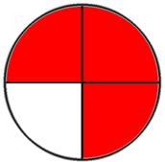  De hele taart kost  € 20,- | 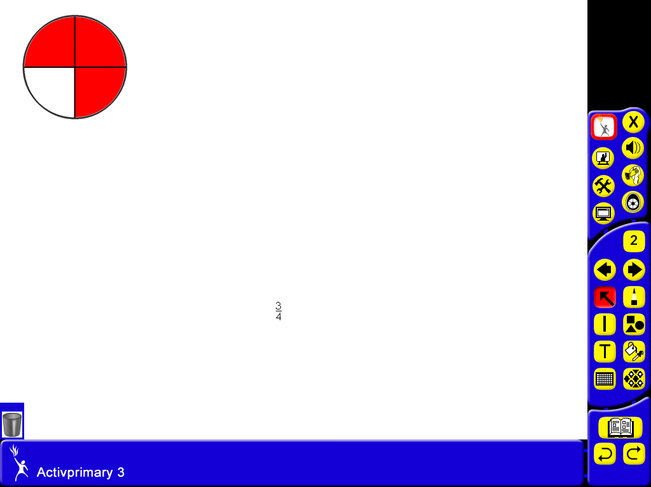  Welk deel ligt er nog?  Er liggen nog 3 van de 4 stukken, dat is deel  Hoeveel kost 1 stuk?  Ik deel de prijs door 4, want de hele taart heeft 4 stukken.  20 euro : 4 = 5 euro  Hoeveel kosten de stukken die er nog liggen?  Eén stuk kost 5 euro. Er liggen nog 3 stukken. Dus;  3 x 5 euro = 15 euro
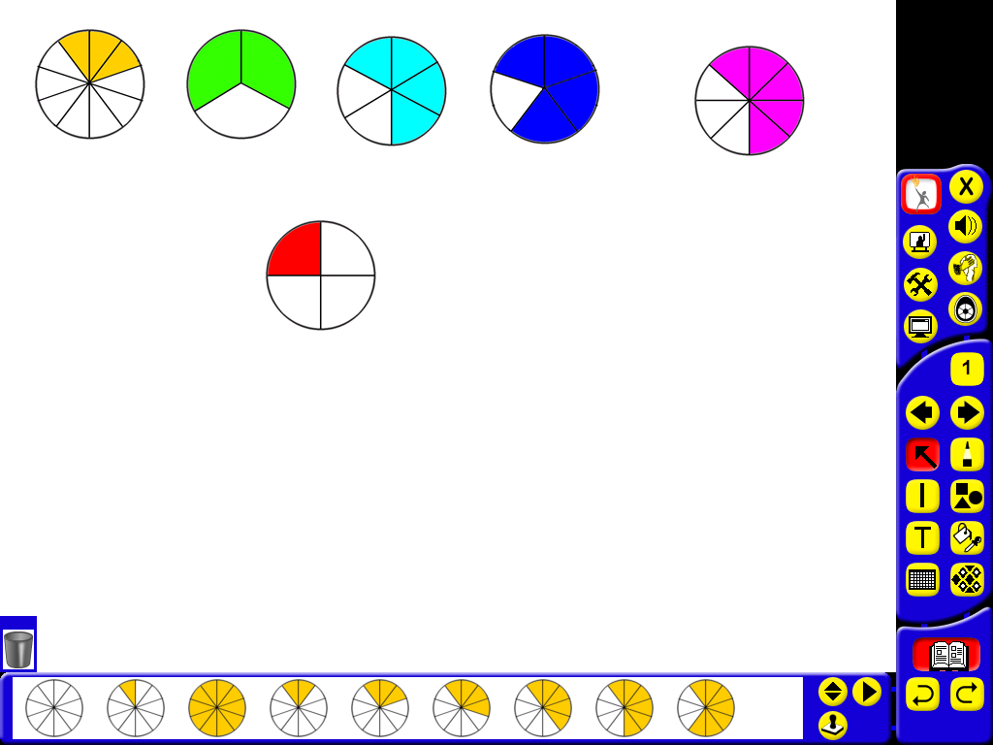  De hele taart kost  € 18,- | Welk deel ligt er nog?  ……………… deel  Hoeveel kost 1 stuk?  ……………… : ………………. = ………………  Hoeveel kosten de stukken die er nog liggen?  ……………… x ………………. = ………………
De hele taart kost  € 18,- | Welk deel ligt er nog?  ……………… deel  Hoeveel kost 1 stuk?  ……………… : ………………. = ………………  Hoeveel kosten de stukken die er nog liggen?  ……………… x ………………. = ………………
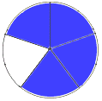  De hele taart kost  € 20,- | Welk deel ligt er nog?  ………………………………………………………………………………….…….………………….  Hoeveel kost 1 stuk?  ………………………………………………………………………………….…….………………….  Hoeveel kosten de stukken die er nog liggen?  ………………………………………………………………………………….…….………………….
De hele taart kost  € 24,- | Welk deel ligt er nog?  ………………………………………………………………………………….…….………………….  Hoeveel kost 1 stuk?  ………………………………………………………………………………….…….………………….  Hoeveel kosten de stukken die er nog liggen?  ………………………………………………………………………………….…….………………….
*  De hele taart kost  € 15,- | Welk deel ligt er nog?  ………………………………………………………………………………….…….………………….  Hoeveel kost 1 stuk?  ………………………………………………………………………………….…….………………….  Hoeveel kosten de stukken die er nog liggen?  ………………………………………………………………………………….…….………………….

Som 2 - Hoeveel kosten de stukken die over zijn?

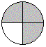
De hele taart kost € 12,00
Hoeveel kost één stuk? € ………,………
Hoeveel kosten drie stukken? € ………,………


De hele taart kost € 16,00
Hoeveel kost één stuk? € ………,………
Hoeveel kosten 6 stukken? € ………,………

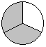
De hele taart kost € 18,00
Hoeveel kost één stuk? € ………,………
Hoeveel kosten twee stukken? € ………,………

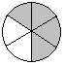
De hele taart kost € 24,00
Hoeveel kost één stuk? € ………,………
Hoeveel kosten vier stukken? € ………,………

